

东软秘密

**设计报告  
*（好记星电子词典）***

东软集团股份有限公司IT人才实训中心

版权所有，翻版必究

**更改履历**

|  |  |  |  |  |  |  |
| --- | --- | --- | --- | --- | --- | --- |
| 序号 | 版本 | 更改时间 | 更改人 | 更改章节 | 状态 | 更改描述 |
| 1 | V1.0 | 2022/7/13 | 杨开翔 |  | 新建 |  |
| 2 | V1.1 | 2022/7/13 | 姜均域 | 5 功能模块设计 | 修改 |  |
| 3 | V1.2 | 2022/7/17 | 杨开翔 | 4系统公代码 | 新建 | 填入内 |

状态：新建、增加、修改、删除。

目 录

1 引言 4

1.1 编制目的 4

1.2 词汇表 4

1.3 参考资料 4

2 系统开发环境 5

3 系统设计思路 5

4 系统公用代码设计 6

4.1 分页组件类： 6

4.2 过滤组件类： 6

4.3 错误处理页 6

4.4 异常处理 6

5 功能模块设计 7

*5.1* *程序入口* 7

5.2 公共功能声明和实现 7

5.3 用户功能声明和实现 9

5.4 管理员功能声明和实现 9

# 引言

## 编制目的

本报告涵盖了好记星电子词典概要设计与详细设计两大板块内容，根据需求分析得到的系统用例图设计了本软件项目的主要架构，根据用户权限划分了不同的功能模块并指出了各模块之间的层次结构与调用关系，建立了本项目的基本逻辑模型。

报告完成了对*好记星电子词典*的整体设计，明确了本项目的宏观架构、主要功能函数以及公用代码设计，从而达到指导开发的目的，同时实现和测试人员及用户之间的的沟通，为后续项目的开发、实现、测试、维护提供参考。

本报告面向详细设计人员、开发人员、测试人员及最终用户而编写，是了解系统的导航。

## 词汇表

|  |  |  |
| --- | --- | --- |
| 词汇名称 | 词汇含义 | 备注 |
|  |  |  |
|  |  |  |
|  |  |  |
|  |  |  |
|  |  |  |

## 参考资料

《C程序设计语言》Brian W. Kernighan, Dennis M. Ritchie著；

《华为C&C++语言安全编程规范V3.1》

《项目需求说明书》

# 系统开发环境

操作系统： *Windows10*

集成开发工具：*CLion 2021.3.2，Visual Studio2022*

编译环境：MinGw64 ; ANSI *C11*

# 系统设计思路

*（描述系统整体的分层架构，所采用的框架和关键性技术。）*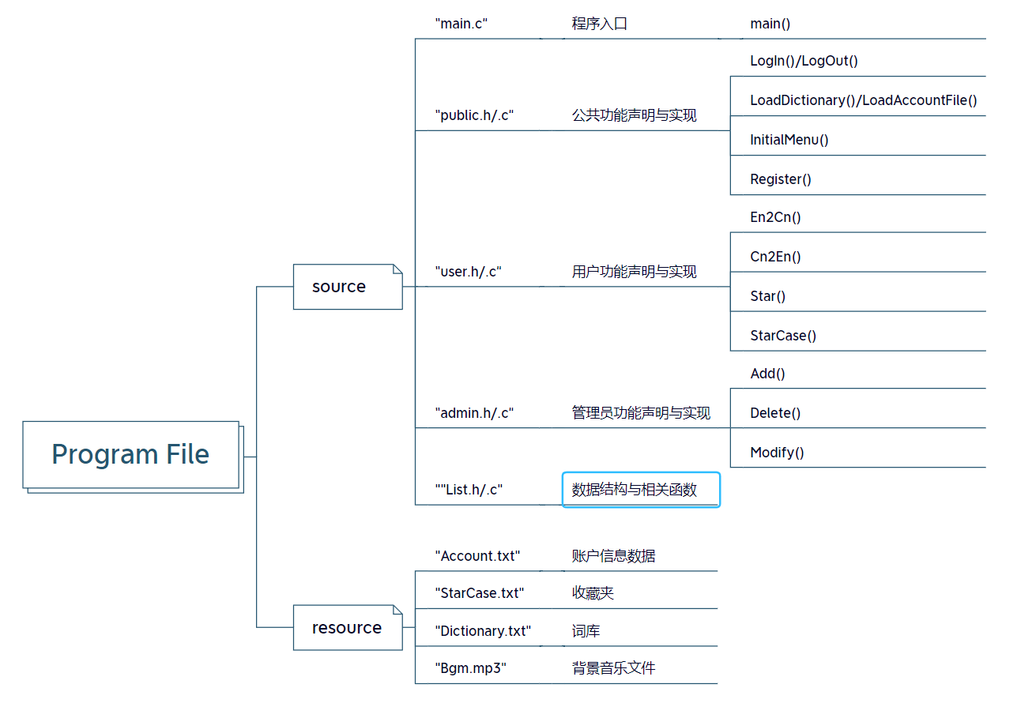

* *本软件以C语言为开发语言，采用面向过程范式设计。*
* *为了方便实现权限管理，本软件的账户类型分为普通用户与管理员账户两种类型。*
* *程序文件分为源（source）文件与资源（resource）文件两部分。*

*源文件由程序的源代码构成，其中main.c文件包含程序的入口，public.h/.c、user.h/.c、admin.h/.c分别声明与实现了公共功能、用户功能、管理员功能相关函数。*

*资源文件由用户收藏夹、词库、背景音乐文件构成。*

* *软件用到的主要技术包括：*

*用链表结构实现对词条的读取与存储。*

*用文件操作函数实现对词库、收藏夹的读写操作。*

*使用Windows函数库调用扬声器实现BGM的播放。*

# 系统公用代码设计

## 数据结构与文件操作：

### 功能描述

*两种结构体分别用于存储单个单词词条、单条账户信息；*

*双向链表用于存储从文件中读取的词条与账户信息；*

### 函数描述

Load_函数以只读方式打开文件流读取文件信息到链表中，然后关闭文件流，此后的插入、删除、修改函数均对链表进行操作；

Save_函数以写入方式打开文件流并将链表中的信息输出至文件，然后关闭文件流。

Insert_函数将结构插入至链表尾部并使链表长度增1；

Delete_函数查找结点并删除，使链表长度减1；

#### *数据结构与文件操作函数*

|  |  |  |  |
| --- | --- | --- | --- |
| 返回值 | 方法名 | 功能 | 参数说明 |
| int | LoadDictionary() | 读取词库至链表 | WordLinkList* wList  （链表头） |
| int | LoadAccountFile() | 读取账户信息至链表 | AccountLinkList* aList  （链表头） |
| void | SaveDictionary() | 保存词条链表至词库 | WordLinkList* wList  （链表头） |
| void | SaveAccountData() | 保存账户信息至文件 | AccountLinkList* aList  （链表头） |
| void | InsertWordLinkList() | 向词条链表插入结点 | WordLinkList* wList,  int pos,  Word word |
| void | InsertAccountLinkList() | 向账户信息链表插入结点 | AccountLinkList* aList, int pos, Account account |
| void | DeleteWordLinkList() | 删除词条链表结点 | WordLinkList* wList, Word word |

## 控制台美化：

### 功能描述

*改变控制台输出的文字颜色、位置以便于合理设计菜单布局。*

### 函数描述

SetColor_函数：设置输出文字颜色

SetPositon_函数：设置输出光标位置

SetTitle_函数：传入字符串参数，将其设置为窗口标题

Sleep_second函数：设置页面停留时长（代码暂停执行时长）

#### *控制台美化函数*

|  |  |  |  |
| --- | --- | --- | --- |
| 返回值 | 方法名 | 功能 | 参数说明 |
| void | sleep_second(); | 设置页面停留时长 | int time |
| void | SetColor(); | 设置输出文字颜色 | int, int |
| void | SetPositon(); | 设置输出光标位置 | int x, int y  （坐标） |
| void | SetTitle(); | 设置控制台窗口标题 | const char* title |

## 菜单页面：

### 功能说明

*打印初始菜单、用户菜单、管理员菜单。*

### 函数说明

|  |  |  |  |
| --- | --- | --- | --- |
| 返回值 | 方法名 | 功能 | 参数说明 |
| void | DrawTheMainMenu(); | 打印主菜单 | void |
| void | DrawUserMenu(); | 打印用户菜单 | void |
| void | DrawAdminMenu(); | 打印管理员菜单 | void |

# 功能模块设计

## *程序入口*

### 功能说明

*Main函数开始运行程序：*

*展示开始界面，自动读入文本数据并播放背景音乐；*

*用户选择登录账户类型，输入账号密码验证登录并进入功能页面。*

### 函数设计

#### main（）；

|  |  |  |  |
| --- | --- | --- | --- |
| 返回值 | 方法名 | 功能 | 参数说明 |
| int | main() | *展示登录界面并调用背景音乐函数，读取用户输入并作出响应* | void |

## 公共功能声明和实现

### 功能说明

*本部分包含账户注册、登录、退出与注销、功能菜单、；*

*账户注册：用户输入新用户名和密码，系统自动搜索账户文件信息，如果用户名已存在显示提示信息；如果用户名不存在则将用户名和密码添加到账户文件中，提示用户注册成功，用户选择退出，系统返回登录界面。（本功能仅限注册普通类型账户，即默认账户类型为普通用户）*

*账户登录：用户输入用户名和密码，系统读取并与账户文件中的账户信息比较，先按用户名查找，然后比对密码信息，若相符则进入功能菜单界面；否则，提示错误信息并提示用户重新输入。*

*退出账户：在功能菜单界面，用户输入退出功能相应的编号，系统读取并调用退出功能函数，页面显示提示信息2秒后跳转至初始界面，用户可选择重新登录或退出词典。*

*注销账户：用户登录后，通过功能菜单进入账户注销功能，用户可通过控制台输入选注销账户。*

*用户选择注销账户：用户输入当前用户名与密码，系统读取并检测比对，若信息相符则显示“账户注销成功”提示信息并退出当前界面至初始界面。*

*功能菜单：系统检测账户类型，对普通用户和管理员用户分别展示不同的功能菜单。*

*用户功能菜单*

1. *英译汉*
2. *汉译英*
3. *收藏夹*
4. *退出账户*
5. *退出账户*

*管理员功能菜单*

1. *新增词条*
2. *删除词条*
3. *修改词条*
4. *退出账户*

*功能菜单中的每个功能分别对应不同编号，用户输入选择进入的功能区编号，系统读取用户输入并作出响应，调用各个功能对应的函数，跳转到相应的功能界面；用户使用功能完毕后可通过控制台输入结束功能(退出功能界面)，系统自动存储文本数据。*

### 函数设计

#### 文件名：public.c/.h *公共功能：包含账号注册、登陆、退出与注销功能；能够展示功能菜单，实现英译汉和汉译英功能；在退出时能够自动保存数据至文本文件中*。

|  |  |  |  |
| --- | --- | --- | --- |
| 返回值 | 方法名 | 功能 | 参数说明 |
| void | LogIn() | 读入用户账号与密码，并检验是否正确 | AccountLinkList* aList,  int type,  char* accountID, char* password |
| void | LogOut() | 注销用户账号与密码，并检验是否正确 | AccountLinkList* aList,  int type,  char* accountID, char* password |
| int | Register() | 注册新的普通用户账户，返回注册结果（成功1失败0） | ccountLinkList* aList,  char* accountID, char* password |
| void | Menu() | 展示功能菜单 | int accountType |
| void | Exit() | 退出程序，退出时会自动保存数据 | void |

## 用户功能声明和实现

### 功能说明

*英文查中文：对用户开放的功能，用户可输入英文单词查询对应的中文释义；*

*中文查英文：对用户开放的功能，用户可输入中文词语查询对应的英文单词；*

*单词收藏：对用户开放的功能，用户在使用翻译功能后通过控制台输入选择是否对当前单词进行收藏。*

*收藏夹管理：对用户开放的功能，可按照首字母顺序显示收藏夹中的的单词，同时用户可通过控制台输入进入管理收藏夹功能，输入对应英文可删除对应词条。*

### 函数设计

#### 文件名：user.c/.h

|  |  |  |  |
| --- | --- | --- | --- |
| 返回值 | 方法名 | 功能 | 参数说明 |
| Word | EnToCn() | 读取用户输入英文单词，展示其中文释义，当输入不存在的单词时会报错 | WordLinkList* wList,  char* word |
| void | CnToEn() | 读取用户输入中文词语，展示其英文翻译，当输入不存在的词语时会报错 | WordLinkList* wList,  char* word |
| void | Star() | 收藏单词并存储在收藏库文件中 | WordLinkList* wList,  Word currWord |
| void | StarCase() | 管理收藏夹中的词汇 | int choice |

## 管理员功能声明和实现

### 功能说明

*仅对管理员开放的词库维护功能，可对词库文件中的单词进行增加、删除与修改操作。*

新增词条：*仅对管理员开放，控制台输入选择进入功能界面后，系统提示管理员输入新的英文与对应中文释义，系统读取并检测英文单词，如果词汇已存在，则将中文释义附加到原词汇对应释义之后。如果词汇不存在，则新建对应词条。*

*删除词条：仅对管理员开放，控制台输入选择进入功能界面后，系统提示管理员输入需要删除的英文单词与中文释义，系统读取并查询，如果词汇已存在，删除对应词条；如果词汇不存在，则显示提示信息并返回原界面。*

修改词条：仅对管理员开放，管理员可选择修改英文或中文；若修改英文，系统读取中文释义输入并查找，若存在，提示输入修改后的英文单词；若不存在，显示提示信息并返回输入界面。若修改中文，系统读取英文单词输入并查找，若存在，提示输入修改后的中文释义；若不存在，显示提示信息并返回输入界面。

### 函数设计

#### admin.c/.h *该类的功能：可对文件中的单词进行增加、删除与修改*。

|  |  |  |  |
| --- | --- | --- | --- |
| 返回值 | 方法名 | 功能 | 参数说明 |
| void | Add() | 管理员输入需要增添的单词、词性与中文释义，数据将保存在文件中 | WordLinkList* wList,  char* En,  char* Cn |
| void | Delete() | 管理员输入需要删除的单词，文件中对应的单词将被删除，若输入不存在的单词将会报错 | WordLinkList* wList,  char* En,  char* Cn |
| void | Modify() | 管理员输入需要修改的单词与新的单词，文件中对应的单词将被修改，若输入不存在的单词将会报错 | WordLinkList* wList,  int pos,  char* En,  char* Cn |